- 등록 버튼 클릭 시 사용자 체크
  - URL
    - https://ifcoupon.sktcoupon.co.kr/gateway/apihubCspSend.api
  - 연동 방식
    - 01. 서비스정보조회 API 이미지 참고
    - 암복호화 방식 및 키값 : https://colab.research.google.com/drive/1AYWKxNsNxSzZ9IOmZOkpTPkjfGLGn3V_?authuser=2 참고
  - 체크 내용
    - <RESULT_MESSAGE>조회된 회선 정보가 없습니다.</RESULT_MESSAGE>
      - SKT 회선이 아니기 때문에 등록 불가 얼럿 노출
      - 문구 : T 로밍쿠폰은 SKT 가입자만 이용할 수 있습니다.
    - <SSN_BIRTH_DT> 체크
      - 만 18세 미만인 경우 등록 불가 얼럿 노출
      - 문구 : T 로밍쿠폰은 만 18세 이상부터 이용 가능합니다.
    - 이외 응답값은 정상으로 체크하여 등록 API 실행
- 쿠폰등록 API
  - URL
    - https://ifcoupon.sktcoupon.co.kr/v1.1/regist.do
  - 연동 방식
    - 규격서
      - https://www.notion.so/I-F-v1-1-2a49198dd95c80248b1ac16f711f4634?source=copy_link
    - 고정 키값
      - issu_no : RF
      - cust_no : 907203
      - auth_key : MmQ5ODY4MDBiYzgzN2E1YTA3NWE2ZmNmN2IxMWUyMmI=
    - 쿠폰번호 암호화
      - 암호화방식 : AES256
      - 암호화키 : 2d986800b9037a5a07572fcf7b11e03b
- 요금제 가입
  - 기본 개요
    - 가입 프로세스
      - 기본 개요
        - baro 요금제 기준 1레벨(대표 요금제)/2레벨(자동,수동개시)/3레벨(용량) 순으로 순차 가입처리
      - 가입 업로드의 경우 기 개발되어 있는 APIHub의 API중 사용
        - IMASH00006 로밍 부가 서비스 추가정보 방문국가 가입/해지
        - IMASH00043 부가서비스 가입/해지(ICAS)
    - YT요금제 가입 가능 여부 체크(추후 고려, 현재 해당 API 사용 권한 획득 전)
      - ISCDR00006(YT 요금제조회) API를 통해 가능여부 체크
        - API의 경우 신규 연동 개발 필요
      - 정상응답시 YT 요금제로 가입처리 진행
  - 상세 프로세스
    - 개요
      - 전체 요금제 가입 처리 구현
      - 타요금제 가입자의 경우 기존 요금제 해지 처리 및 baro 요금제 가입처리 진행
      - 개시옵션, 용량 비교 후 변경인 경우 대응
    - 가입 프로세스
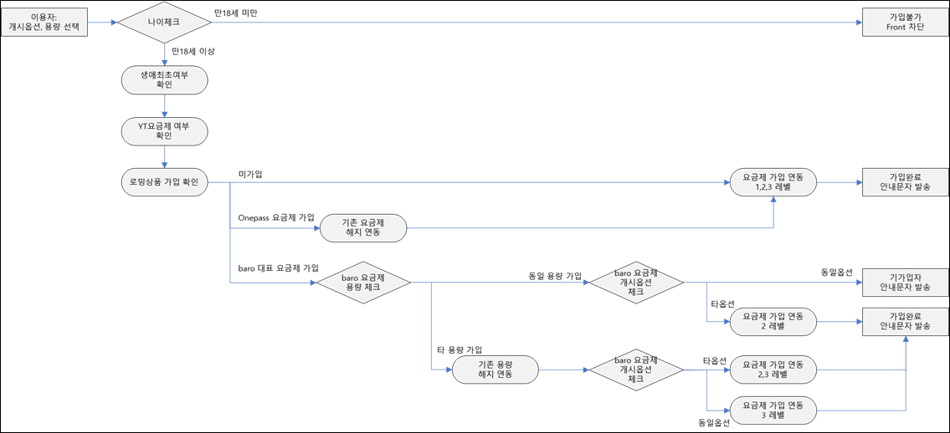
      - 생애최초여부 확인 프로세스는 삭제됨
      - Onepass 상품류의 경우 아래 프로세스로 진행
        - 로밍 상품 가입 확인
          - 미가입자 : 선택 요금제 가입
          - Onepass 상품류 기가입자 : 기존 요금제 해지 연동 및 선택 요금제 가입
          - baro 상품류 기가입자 : baro 3,2,1 요금제 순으로 해지 처리 후 선택 요금제 가입
  - 기존 요금제 조회 API
    - URL
      - https://ifcoupon.sktcoupon.co.kr/gateway/apihubCspSend.api
    - 연동 방식
      - 01. 서비스정보조회 API 이미지 참고
      - 암복호화 방식 및 키값 : https://colab.research.google.com/drive/1AYWKxNsNxSzZ9IOmZOkpTPkjfGLGn3V_?authuser=2 참고
    - 체크 내용
      - <PROD_ID_LIST> 값을 복호화 하면 가입되어 있는 전체 부가서비스 코드 리스트 확인 가능
      - 해당 값중에 관련 NA코드값이 있는지 매핑하여 확인
  - 요금제 가입 API
    - URL
      - https://ifcoupon.sktcoupon.co.kr/gateway/apihubCspSend.api
    - 연동 방식
      - baro 요금제 및 Onepass 기본형 요금제
        - 02. 부가서비스가입 API 이미지 참고
      - Onepass 요금제
        - 추후 정리
  - 요금제 코드
구분 | 레벨 | NA코드 | 요금제명 | 비고
baro 요금제 | 1레벨 | NA00007668 | baro 요금제 대표 상품 | 대표 상품 기준 타로밍상품(Onepass 등)과의 중복 가입 불가 처리  - ZINVE8101 : 동일요금제 재가입요청  - ZINVE8112 : 타요금제 가입
 | 2레벨 | NA00007675 | baro 구독 자동형 | NA코드별 변경 가입 시 자동 "해지>가입" 처리됨(SWING)
 |  | NA00007676 | baro 구독 수동형
 | 3레벨 | NA00008288 | baro 3G | 1. 3레벨 용량의 경우 자체적으로 기존 용량 해지>신규용량 가입업로드 필요  2. 만 34세 이하 고객은 YT요금제로 가입 처리 필요  3. 첫로밍 대상자의 경우 baro 3,6GB 가입 요청 시 4배 혜택 제공을 위한 12,24GB NA코드로 가입 처리 필요  - 첫로밍 대상자의 경우 연동개발 되어 있는 "로밍부가서비스대비가능국가목록조회 (ISSWG00103)” API의 "ETC_YN(생애최초로밍서비스대상여부)"로 체크
 |  | NA00008289 | baro YT 4G
 |  | NA00008290 | baro 6GB
 |  | NA00008291 | baro YT 7GB
 |  | NA00008292 | baro 12GB
 |  | NA00008293 | baro YT 13GB
 |  | NA00008294 | baro 24GB
 |  | NA00008295 | baro YT 25GB
 |  | NA00009080 | baro첫로밍12GB
 |  | NA00009081 | baro첫로밍YT13GB
 |  | NA00009082 | baro첫로밍24GB
 |  | NA00009083 | baro첫로밍YT25GB
Onepass 요금제 |  | NA00003196 | T로밍 OnePass 500 | baro 요금제와 중복 가입 불가
 |  | NA00004088 | T로밍 OnePass500기간형
 |  | NA00006486 | OnePass VIP
 |  | NA00006487 | OnePass VIP 기간형
 |  | NA00006744 | OnePass Data VIP
 |  | NA00006745 | OnePass Data VIP 기간형
baro 충전 요금제 |  | NA00007746 | baro 구독형 1GB 충전 | baro 요금제 가입 후 활성화 요금제 가입된 상태에서만 가입이 가능  - baro 요금제 가입 처리 시 체크 필요 없음
 |  | NA00007747 | baro 구독형 2GB 충전
 |  | NA00007748 | baro 구독형 3GB 충전
체크 필요 |  | NA00009085 | 첫로밍충전9GB | baro 요금제 대표 상품 가입에 연관이 있는 요금제 인지 문의 예정
 |  | NA00009086 | 첫로밍충전18GB
 |  | NA00009039 | baro 1GB 무료충전
 |  | NA00009040 | baro 1GB 무료충전적용

